Профилактика нарушений зрения у детей
Берегите зрение с детства. Зрительная система человека продолжает формироваться и после рождения, поэтому необходимо соблюдать основные правила.
Совет 1. Профилактика зрительных расстройств
Суточный режим. Следите, чтобы ваш ребенок соблюдал режим дня. В течение дня чередуйте разные виды деятельности:
- Ребенок должен рационально питаться, употреблять в пищу продукты, богатые витаминами и минералами.
- Ребенок должен чаще гулять на свежем воздухе.
- Ребенок должен спать в хорошо проветриваемой комнате не менее 10 часов.
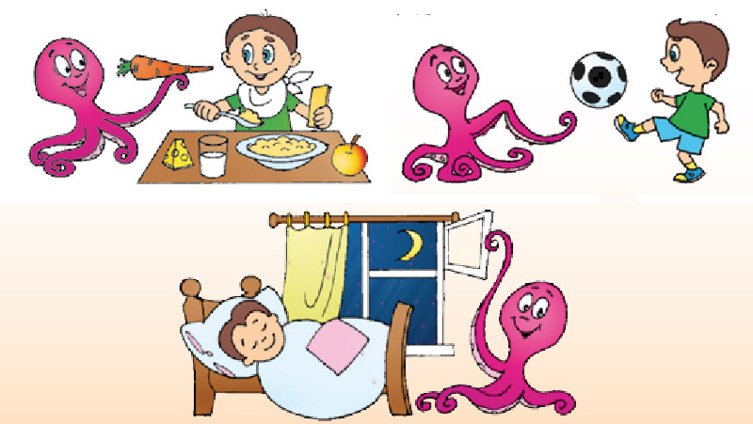
Зрительный режим.
- Ребенок должен находиться прямо перед экраном телевизора (компьютера) на расстоянии от 2 до 5 метров.
- Длительность непрерывного просмотра телевизионных передач (работы или игры у компьютера) — 30 минут.
- Продолжительность занятий в домашних условиях — от 40 минут до 1 часа.
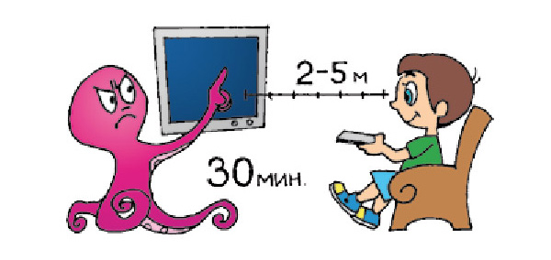
Рабочее место.
- Рабочее место должно соответствовать росту ребенка и хорошо освещаться.
- Во время занятий следите, чтобы ребенок держал туловище и голову прямо, а плечи — расправленными.
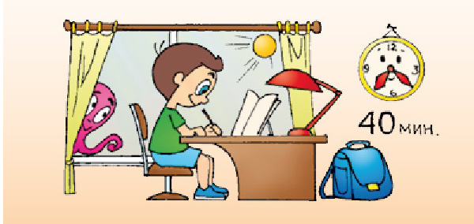
Совет 2. Осмотр специалистов в динамике
Постоянное наблюдение окулистом позволяет своевременно выявить нарушение зрения и подключить медикаментозное, приборное лечение, очковую или контактную коррекцию. Еспи ребенок впервые надевает очки или меняет их на новые, может появиться дискомфорт, который постепенно устраняется после привыкания.
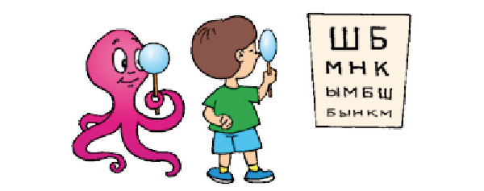
Совет 3. Для предупреждения зрительного утомления и нарушения зрения делайте вместе с ребенком следующие упражнения. Длительность занятий — 5 минут.
- Попеременно без резких движений смотрите вверх-вниз, вправо-влево. Повторите 5—6 раз.
- Откинувшись на спинку ступа, сделайте глубокий вдох, наклонитесь вперед и сделайте выдох. Повторите 5—6 раз.
- Откинувшись на спинку стула, прикройте веки, крепко зажмурьте глаза и затем откройте веки. Повторите 5—6 раз.
- Положите руки на пояс — повернув гопову вправо, посмотрите на локоть правой руки, повернув голову влево, посмотрите на локоть левой руки. Вернитесь в исходное положение. Повторите 5—6 раз.
- Поднимите глаза вверх, сделайте круговые движения по часовой стрелке, затем — против часовой стрелки. Повторите 5-6 раз.
- Смотрите прямо перед собой на дальний предмет 2—3 секунды, переведите взгляд на кончик носа на 3—5 секунд. Повторите 6—8 раз.

